Принято Утверждаю педагогическим советом Заведующий МБДОУ 30.08.2017г «ДС №16 «Ивушка» протокол № 3 __________С.А.Безух
"30"августа 2017г

Программа дополнительного образования

МБДОУ «Детский сад №16 «Ивушка»

г.Евпатории Республики Крым

"Творим вместе с малышом"

(художественно – эстетическое развитие дошкольников 5-7 лет)
«Поделки из коктейльных трубочек»
(сокращенный вариант)
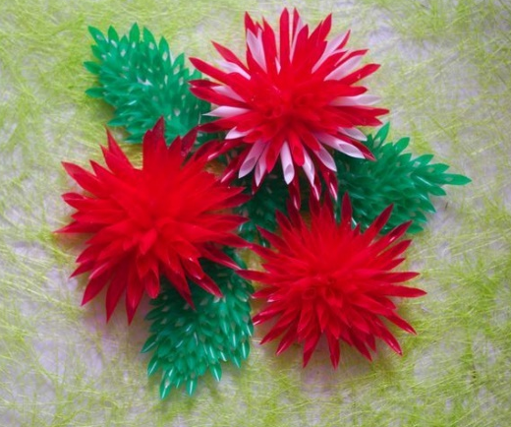
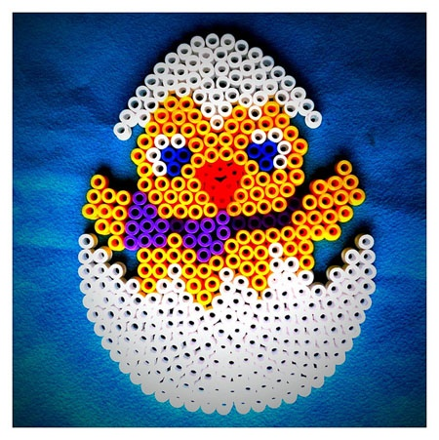

авторы составители:
Коньшина Г.А.- старший воспитатель
Сложинская С.Л..- воспитатель

Содержание:
Введение…………………………………………………………………….
- Актуальность…………………………………………………………………
- Цель и задачи программы……………………………………………………
- В работе с детьми по программе необходимо……………………………...
- Условия работы по программе………………………………………………
- Развивающая среда для работы по программе……………………………
- Диагностика…………………………………………………………………
6.1 Методы и приёмы диагностики………………………………………..
6.2 Методика проведения диагностики……………………………………
6.3 Уровни овладения навыками и умениями…………………………….
- 7.Планирование работы по использованию нетрадиционных техник в рисовании……………………………………………………………………
7.1 Годовое перспективное планирование………………………………...
7.2 Игры и упражнения……………………………………………………..
- Организация работы с родителями………………………………………..
- Заключение…………………………………………………………………
Литература………………………………………………………………….

ПОЯСНИТЕЛЬНАЯ ЗАПИСКА

Проблема развития детского творчества в настоящее время является одной из наиболее актуальных проблем, ведь речь идет о важнейшем условии формирования индивидуального своеобразия личности уже на первых этапах ее становления.
Конструирование и ручной труд, так же как игра и рисование, особые формы собственно детской деятельности. Интерес к ним у детей существенно зависит от того, насколько условия и организация труда позволяют удовлетворить основные потребности ребенка данного возраста, а именно:
- желание практически действовать с предметами, которое уже не удовлетворяется простым манипулированием с ними, как это было раньше, а предполагает получение определенного осмысленного результата;
- желание чувствовать себя способным сделать нечто такое, что можно использовать и что способно вызвать одобрение окружающих.
Развивать творчество детей можно по-разному, в том числе работа с подручными материалами, которая включает в себя различные виды создания образов предметов из ткани, природного и бросового материалов. В процессе работы с этими материалами дети познают свойства, возможности их преобразования и использование их в различных композициях. В процессе создания поделок у детей закрепляются знания эталонов формы и цвета, формируются четкие и достаточно полные представления о предметах и явлениях окружающей жизни. Дети учатся сравнивать различные материалы между собой, находить общее и различия, создавать поделки одних и тех же предметов из пластмассы, бумаги, ткани, листьев, коробок, бутылок и т.д. Создание поделок доставляет детям огромное наслаждение, когда они удаются и великое огорчение, если образ не получился. В то же время воспитывается у ребенка стремление добиваться положительного результата. Необходимо заметить тот факт, что дети бережно обращаются с игрушками, выполненными своими руками, не ломают их, не позволяют другим испортить поделку.
Новизной и отличительной особенностью программы является развитие у детей творческого и исследовательского характеров, пространственных представлений, некоторых физических закономерностей, познание свойств различных материалов, овладение разнообразными способами практических действий, приобретение ручной умелости и появление созидательного отношения к окружающему.
Необходимость в создании данного направления существует, так как она рассматривается как многосторонний процесс, связанный с развитием у детей творческих способностей, фантазии, внимания, логического мышления и усидчивости.
Коктейльные трубочки (соломинки) годятся не только для коктейлей. Яркие украшения для маленьких леди, роскошные головные уборы для отважных индейских вождей, прекрасные рамки для фотографий, практичные аксессуары для письменных принадлежностей - все это и еще множество других фантастических идей доставят много радости «художникам по соломинкам». Это веселая, увлекательная игра, и развивающее занятие (помните, есть такое упражнение на развитие творческих способностей – придумать как можно больше способов применения простому предмету?), и отличный способ сделать полезную вещь из ненужного материала.

Цель: Развивать познавательные, конструктивные, творческие и художественные способности в процессе создания образов, используя различные материалы и техники.

Задачи:
- Обучение детей различным приемам преобразования бумаги, ткани, ваты, поролона, пластика, природного и бросового материалов.
- Формирование творческого начала в личности ребенка.
- Развитие его индивидуальности.
- Развитие воображения, мелкой моторики, речи.
- Воспитание трудолюбия, аккуратности.

Принципы построения педагогического процесса.
1. От простого к сложному.
2. Системность работ.
3. Принцип тематических циклов.
4. Индивидуального подхода.

Этапы работы.

Весь образовательный цикл делится на 3 этапа.
1 этап - знакомство со свойствами материалов.
2 этап - обучение приемам изготовления.
3 этап - изготовление поделок.

Работа с педагогами предусматривает: беседы, консультации и советы по изготовлению той или иной поделки, семинары-практикумы,мастер-классы.
Работа с родителями предполагает: папки раскладушки, информационные стенды, индивидуальные консультации, мастер - классы, анкетирование, родительские встречи, семинары – практикумы.

Организация учебного процесса
Основной формой работы является проведение одного занятия в неделю во второй половине дня.
группа | Время занятий | Кол-во занятий в неделю | Кол-во занятий в год | Кол-во часов за уч. год
Старшая группа | 25 мин | 1 | 30
Подготовительная группа | 30 мин | 1 | 38
Продолжительность занятия: в старшей – 25 минут, в подготовительной – 30 минут. Занятия проводятся во вторую половину дня, 1 раз в неделю. Индивидуальная работа предполагается в свободное от занятий и вечернее время, направленное на решение конкретных задач.

